Камера обдува
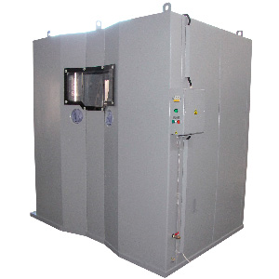
Камера предназначена для обдува пыли с электрических машин с последующей очисткой воздуха, используемого по замкнутому циклу.

Артикул: 04.02.30.01

ТЕХНИЧЕСКАЯ ХАРАКТЕРИСТИКА
1. Транспортный проем, мм
1.1. Высота | 2000
1.2. Ширина | 1250
1.2. Глубина проёма | 2000
3. Рекомендуемый расход рециркулируемого воздуха, м3/час | 2500
4. Установленная мощность, Вт | 40
5. Напряжение питания (50Гц), В | 220
5. Производительность цеховой пневмосистемы, м3/час | 15
6. Габаритные размеры (ДхШхВ) / масса, мм / кг | 2150х2150х2500/600
Возможны изменения основных параметров по Вашему техническому заданию
* Производитель имеет право без предварительного уведомления вносить изменения в изделие, которые не ухудшают его технические характеристики, а являются результатом работ по усовершенствованию его конструкции или технологии производства

